**LAPORAN PROJEK 1**

**PENGOLAHAN SINYAL PENGATURAN**

**“IDENTIFIKASI PERMODELAN TINGGI PASANG SURUT AIR LAUT**

**UNTUK DAPAT MENGESTIMASI DAYA RATA-RATA YANG DAPAT**

**DIPEROLEH DARI SUATU TURBIN PADA DAERAH SENDANG BIRU”**



**Disusun oleh :**

1. **M. Hawali Akbar 07111840000102**

**Muhammad Akbar M. H.** **07111840000122**

**Dosen Pembimbing:**

**Prof. Ir. H. Abdullah Alkaff, M.Sc., Ph.D**

**TEKNIK SISTEM PENGATURAN**

**DEPARTEMEN TEKNIK ELEKTRO**

**FAKULTAS TEKNOLOGI ELEKTRO DAN INFORMATIKA CERDAS**

**INSTITUT TEKNOLOGI SEPULUH NOPEMBER**

**SURABAYA**

**2021**

**Latar Belakang**

Laut Jawa merupakan laut dangkal yang cukup luas yaitu berkisar 320.000 km². Luas laut yang luas ini dapat dimanfaatkan Indonesia untuk membangkitkan listrik di Indonesia. Arus laut yang ada pada kedalaman laut tersebut dapat dimanfaatkan memutar turbin dan menghasilkan daya. Melalui Projek ini, kita dapat mengestimasi Kecepatan arus rata-rata untuk dapat mengestimasi Daya rata-rata yang diperoleh pada daerah tersebut. Untuk Daerah yang kami ambil merupakan daerah perairan laut di Surabaya. Kecepatan arus tersebut diperoleh dengan mencari data Pasang Surut Air Laut. Kemudian dari Data Pasang Surut Air laut tersebut, kita hitung kecepatan arusnya, dengan mengasumsikan kedalaman laut lebih kecil dari periode gelombang laut.

**Tujuan**

Dalam setiap percobaan ada sebuah tujuan yang ingin dicapai. Tujuan dari praktek ini yakni untuk memaksimalkan potensi laut di Indonesia dan menggunakannya sebagai salah satu sumber energi listrik yang dapat digunakan secara terus-menerus. Dalam percobaan ini kami akan menggunakan model ARIMA dengan menggunakan output yakni kecepatan arus yang disebabkan oleh pasang surut air laut. Model ARMAX tidak dapat digunakan, karena hanya terdapat output dan tidak memiliki input yang dipertimbangkan.

1. **PEMODELAN PASANG SURUT AIR LAUT**
2. **Pengambilan Data**

Untuk mendapatkan pemodelan dari sistem, pertama perlu dilakukan pengambilan data. Data Diperoleh dari PT BIG GO ID melalui website <http://ina-sealevelmonitoring.big.go.id/>. Adapun data yang diambil merupakan data pada stasiun Pasut Sendang Biru pada bulan Januari hingga Juni yang diambil datanya perjamnya. Sehingga diperoleh sebanyak 4345 data perubahan ketinggian pasang surut tiap jamnya sepanjang bulan Januari Hingga Juni. Dari pengumpulan data yang diperoleh didapatkan grafik seperti berikut.

clear all;clc;

load('wsProjek1.mat');

%% Plot Data Pasar Surut Air Laut Januari-Juni 2021

figure(1)

plot(data_ke,data);

title('Data Ketinggian Pasang Surut Air Laut Januari-Juni /jamnya');

xlabel('Data /jam') ;

ylabel('Ketinggian (m)');

difdata = diff(data)

Grafik 1. Grafik Ketinggian Pasang Surut Air Laut Januari-Juni Setiap Jamnya.

1. **Uji Distribusi Normal**

Agar dapat dilakukan pemodelan, maka data yang digunakan haruslah berupa data yang terdistribusi normal dan stasioner. Maka yang selanjutnya harus dilakukan adalah menguji distribusi dari data yang digunakan. Untuk ini, dilakukan plot histogram dari data dan membandingkan dengan plot distribusi normal. Seperti yang tertampak pada grafik berikut.

c %% Uji Distribusi

figure(2)

hold on;

a = histfit(data,100,'Normal')

set(a(1),'facecolor','g'); set(a(2),'color','g')

b =histfit(data,100,'wbl')

set(b(1),'facecolor','g'); set(b(2),'color','b')

c =histfit(data,100,'Lognormal')

set(c(1),'facecolor','w'); set(c(2),'color','r')

h = get(gca,'Children');

legend('','Normal Distribution','','Weibul','','LogNormal')

Grafik 2. Grafik Data Distribusi Normal.

Tampak bahwa data sudah terdistribusi normal. Selain itu, dilakukan plot Q-Q untuk melihat persebaran data dan membandingkan dengan normal distribution.

%% Uji QQPlot dan NormPlot

figure (3)

qq = qqplot(data);

figure (4)

Np = normplot(data);

Grafik 3. Grafik QQ Plot.

Terlihat bahwa QQ Plot nya juga sudah mengikuti regresi linearnya begitu pula plot probabilitas normalnya. Grafik 2 dan 3 pun menunjukkan bahwa data sudah terdistribusi normal sehingga tidak diperlukan transformasi box-cox.

1. **Uji Stasioner**

Seperti yang telah dijelaskan sebelumnya, agar dapat dimodelkan maka data harus stasioner. Untuk itu dilakukan pengujian dengan melihat plot autokorelasi dari data. Didapatkan grafik seperti berikut.

%% Fungsi Auto Korelasi

figure (10)

autocorr(data)

Grafik 4. Grafik *Sample Autocorrelation Function.*

Untuk Fungsi Autokorelasinya terlihat periodik, dengan periodenya yaitu sebesar 12. Sehingga perlu dilakukan diferensiasi. Dari sini juga dapat ditentukan bahwa *modelling* yang bagus menggunakan ***seasonal* Arima**. Setelah dideferensiaisi periode seasonal nya dan juga diferensiasi biasa sebanyak 1 kali, diperoleh hasil fungsi autokorelasi sebagai berikut.

%% Differensiasi Data

D1 = LagOp({1 -1},'Lags',[0,1]);

D12 = LagOp({1 -1},'Lags',[0,12]);

D = D1*D12

ddata = filter(D,data);

hlo1 = diff(ddata);

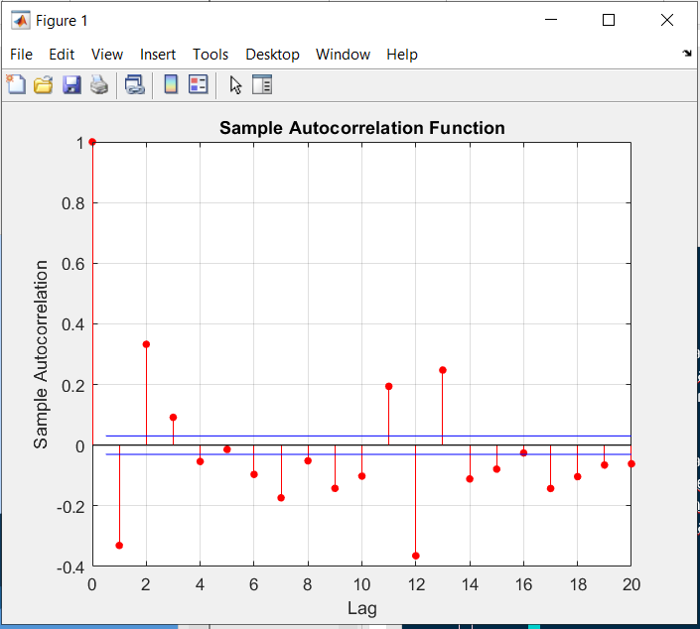

Grafik 5. Grafik *Sample Autocorrelation Function* Setelah Didistribusi.

1. **Uji Zero Mean**

Untuk kembali meyakinkan bahwa data telah stasioner, perlu dilakukan pengecekan mean dari data. Data dapat dikatakan stasioner apabila telah memiliki mean 0. dengan bantuan Matlab menggunakan command zscore diperoleh zero mean error dari data barunya,yaitu 1.250955520704402e-17 bisa dikatakan 0.

%% Cek Zero Mean-nya

Z = zscore(hlo1,0);

rata_ratanya=mean(Z);

1. **Pemodelan Data**

Pada pemodelan data, yang pertama harus dilakukan adalah menentukan orde MA dan SA. Dimana Dari plot Autokorelasi dapat ditentukan orde Ma-nya, yaitu 2 sedangkan dari plot Partial Autokorelasinya dapat ditentukan orde Ar-nya yaitu 3. Seperti pada grafik berikut.

%% Pemodelan

figure(11)

autocorr(hlo1)

figure(12)

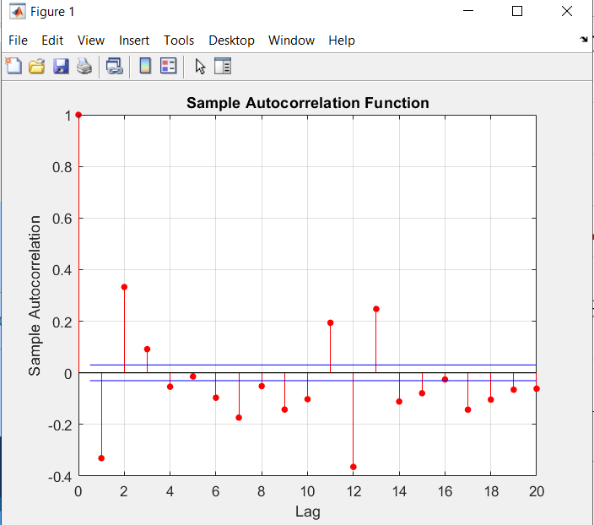parcorr(hlo1)

Grafik 6. Grafik *Sample Autocorrelation Function*

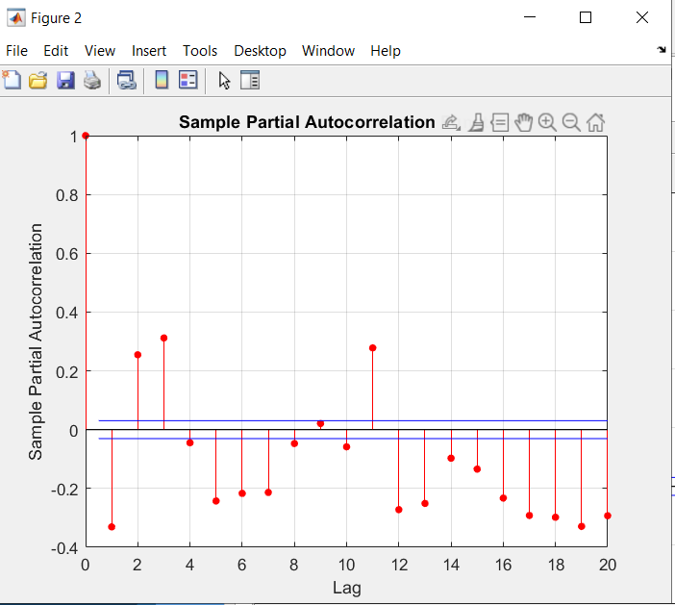

Grafik 7. Grafik *Sample Partial Autocorrelation*

Sehingga pemodelan sArima dilakukan untuk varians orde 2 (0,1,2) untuk MA nya dan varians orde 3 (0,1,2,3) untuk Ar nya. Untuk memudahkan penulisan, ditabel dituliskan sebagai sARMA(p,q,P,Q). Didapatkan tabel seperti berikut.

|  |  |  |
| --- | --- | --- |
| Model sARMA | AIC | BIC |
| 0011 | -8959.2 | -8933.7 |
| 0111 | -10528 | -10496 |
| 0211 | -10629 | -10591 |
| 1011 | -10439 | -10407 |
| 1111 | -10509 | -10471 |
| 1211 | -10658 | -10613 |
| 2011 | -10572 | -10534 |
| 2111 | -10587 | -10543 |
| 2211 | -10659 | -10608 |
| 3011 | -10455 | -10411 |
| 3111 | -10624 | -10573 |
| 3211 | -10663 | -10605 |

Tabel 1. Tabel *Modelling* Estimasi sARIMA

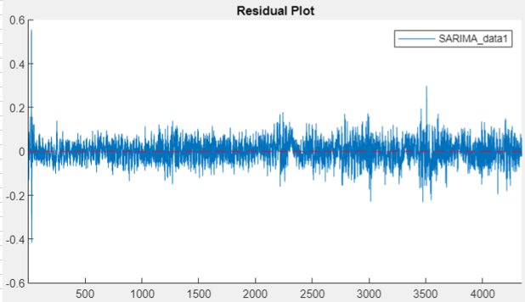Dari model tersebut dilihat mana residual yang lebih sedikit sebagai berikut. Terlihat bahwa residualnya AIC terendah lebih bagus dibandingkan BIC terendah. (plot ini diperoleh dari toolbox econometric matlab).

Grafik 8. Grafik Residual AIC Terendah

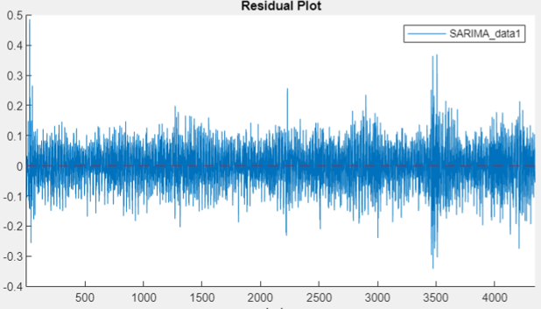

Grafik 9. Grafik Residual BIC terendah

Sehingga dipilih model sARIMA (3,0,2) (1,1,1)12

|  |  |  |  |  |
| --- | --- | --- | --- | --- |
| Parameter | Value | Standard Error | t statistic | P-Value |
| Constant | 0.0002 | 0.0004 | 0.4388 | 0.6608 |
| AR{1} | 2.0000 | 0.0136 | 146.7145 | 0 |
| AR{2} | -1.4351 | 0.0238 | -60.2961 | 0 |
| AR{3} | 0.2583 | 0.0133 | 19.4585 | 0.0000 |
| SAR{12} | -0.9202 | 0.0047 | -194.9252 | 0 |
| MA{1} | -1.1503 | 0.0100 | -1115.4191 | 0 |
| MA{2} | 0.6838 | 0.0077 | 88.8500 | 0 |
| SMA{12} | -0.0140 | 0.0149 | -0.9418 | 0.3463 |
| Variances | 0.0026 | 0.000 | 64.3187 | 0 |

$$\left(1-ϕ_{1}L-ϕ_{2}L^{2}-ϕ_{3}L^{3}\right)\left(1-Φ_{12}L^{12}\right)y_{t}=c+(1+θ_{1}L+θ_{2}L^{2})(1+Θ_{12}L^{12}) ε_{t}$$

Tabel 2. Tabel Modelling Estimasi sARIMA

1. **PENGUJIAN DENGAN NILAI SEBENARNYA**

Untuk memastikan model telah menyerupai sistem asli, maka perlu dilakukan pengujian.

1. **Generate Data Asli Dan Membandingkan Dengan Data Estimasi**

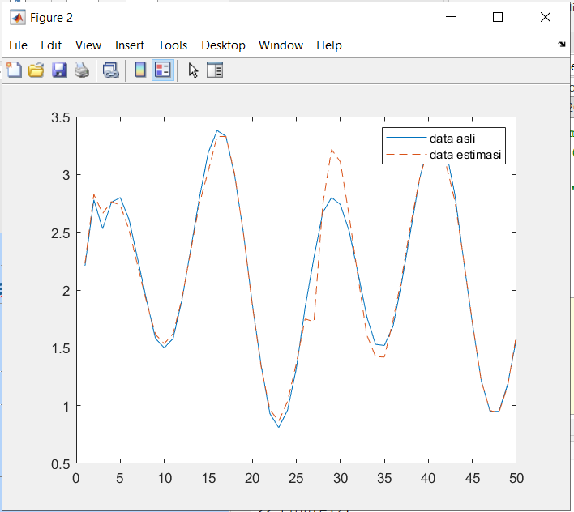

Grafik 10. Grafik Perbandingan Data Asli dengan Estimasi

Terlihat data estimasi sudah cukup mengikut data aslinya, apabila dihitung rmse diperoleh 5.1e-2 dimana sudah cukup kecil.

1. **Uji Estimasi Model (Forcasting)**

Diambil data 5 hari ke depan untuk dilakukan pengujian model estimasi (forcasting), terlihat model arima tersebut dapat mengestimasi hingga 67 data dengan baik, dimana memiliki mean YMSE sebesar 0.0612. dimana berarti model ARIMA ini dapat mengestimasi hingga 67/24 = 2.8 hari kedepan. Seperti pada grafik berikut.

EstMdl1 = estimate(SARIMA_hlo1,data);

[YF1,YMSE1] = forecast(EstMdl1,120,data);

figure

%h1 = plot(1:746,data(3600:4345),'Color',[.7,.7,.7]);

h1 = plot(1:431,tested_data,'Color',[.7,.7,.7]);

hold on

h2 = plot(73:433,YF1,'b','LineWidth',2);

% h3 = plot(101:130,YF + 1.96*sqrt(YMSE),'r:',...

% 'LineWidth',2);

% plot(101:130,YF - 1.96*sqrt(YMSE),'r:','LineWidth',2);

legend([h1 h2],'Observed','Forecast','Location','NorthWest');

title(['Forecast'])

hold off

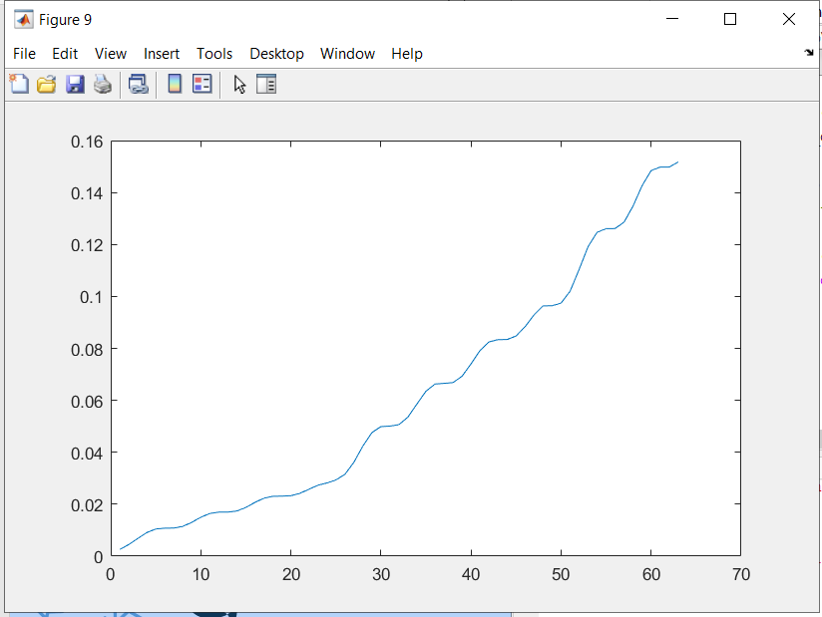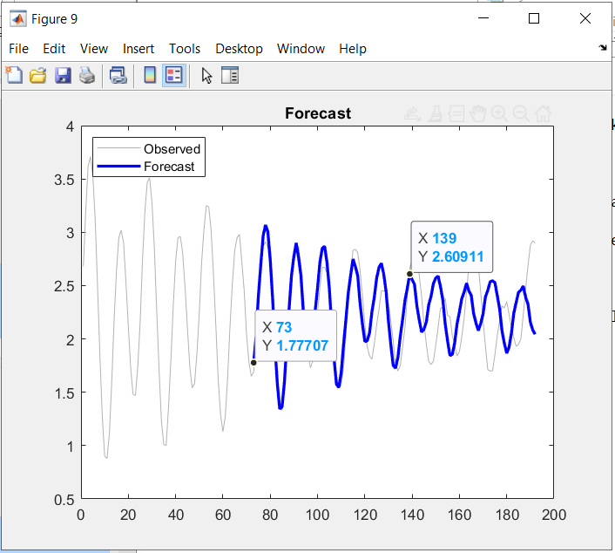

Grafik 11. Grafik Pengujian Estimasi

1. **Prediksi Energi Yang Dapat Dihasilkan Turbin**

Untuk memperoleh hubungan kecepatan arus ombak dan kedalaman laut diambil dari persamaan berikut.

v ≈ $\sqrt{gd}$

v = Kecepatan Arus (m/s2)

g = Percepatan gravitasi (m2)

d = Kedalaman pasang surut air laut (m)

Untuk persamaan daya yang diperoleh dari turbinnya menggunakan persaamaan seperti berikut.

$$P= \frac{ερAV^{3}}{2}$$

P = Daya (Watt)

$ε$ = Efisiensi Generator Turbin

$ρ$ = Massa jenis air (kg/m3)

A = Luas Penampang yang bisa dilewati Turbin (m2)

V = Kecepatan Arus (m/s2)

Untuk generatornya sendiri kami ambil spesifikasi penampang turbinnya sebesar 2.5 m2 dengan efisiensi 90%. Dan diletakkan pada kedalaman 5 meter. Dimana untuk parameter lainnya, seperti massa jenis air laut yaitu 1025 kg/m3. Sehingga, apabila dihitung dalam bulannya, diperoleh hasil estimasi energi daya yang diperoleh dari 1 turbin sebagai berikut.

|  |  |  |
| --- | --- | --- |
| Model sARMA | Rata-rata Kedalaman Laut (m) | Daya (Watt) |
| Januari | 6.985323 | 673218.7 |
| Februari | 6.856515 | 654683.7 |
| Maret | 6.902705 | 661310.5 |
| April | 7.529351 | 753377.6 |
| Mei | 7.301749 | 719476.8 |
| Juni | 7.231849 | 709170.1 |

Tabel 3. hasil estimasi energi daya yang diperoleh dari 1 turbin

**KESIMPULAN**

Model Pasang Surut Air Laut dapat dimodelkan dengan pemodelan ARIMA (3,0,2)(1,1,1)12. Dimana cukup akurat mengestimasi hingga 67 data ke depan atau setara 2.8 hari. Model ini sebenarnya dapat diperbaiki lebih baik dengan menambah range data yang ada. Range data ini dipengaruhi oleh siklus evolusi bulan,rotasi orientasi orbit bulan dan juga perubahan Panjang orbit. Sehingga untuk memperoleh estimasi yang lebih jauh, diperlukan data yang lebih banyak.

Pemodelan Pasang Surut ini dapat digunakan untuk memprediksi jumlah daya yang diperoleh dari suatu turbin, dengan mengkonversikankan ketinggian pasut ke kecepatan arus terlebih dahulu. Kemudian kecepatan tersebut dapat digunakan untuk mecari daya yang diperoleh dari suatu turbin.

**DAFTAR PUSTAKA**

Nave, D. (2021, October 15). Velocity of Idealized Ocean Waves. Retrieved from HyperPhysics: http://hyperphysics.phy-astr.gsu.edu/hbase/watwav.html

Tidal Stream Generator. (2021, October 15). Retrieved from Alternative Energy Tutorials: <https://www.alternative-energy-tutorials.com/tidal-energy/tidal->stream.html